TEHNISKĀ SPECIFIKĀCIJA Nr. TS 0401.1xx v1

Uzgalis izolējošs spriegumaktīvajiem darbiem līdz 1 kV
Nr. | Apraksts | Minimālā tehniskā prasība | Piedāvātās preces konkrētais tehniskais apraksts | Avots | Piezīmes
 | Vispārīgās prasības
 | Ražotājs (nosaukums, atrašanās vieta) | Norādīt informāciju
 | 0401.101 Uzgalis izolējošs 10x75, spriegumaktīvajiem darbiem līdz 1 kV | Tipa apzīmējums
 | 0401.102 Uzgalis izolējošs 20x100, spriegumaktīvajiem darbiem līdz 1 kV | Tipa apzīmējums
 | 0401.103 Uzgalis izolējošs 30x120, spriegumaktīvajiem darbiem līdz 1 kV | Tipa apzīmējums
 | 0401.104 Uzgalis izolējošs 40x135, spriegumaktīvajiem darbiem līdz 1 kV | Tipa apzīmējums
 | Parauga piegāde laiks tehniskajai izvērtēšanai (pēc pieprasījuma), darba dienas | Norādīt informāciju
 | Standarts
 | Atbilstība standartam  LVS EN 61229:2003+A1+A2 Maiņstrāvas elektroietaišu aizsargpārsegi darbam zem sprieguma | Atbilst
 | Dokumentācija
 | Oriģinālā lietošanas instrukcija sekojošās valodās | LV vai EN
 | Ir iesniegts preces attēls, kurš atbilst sekojošām prasībām:  - ".jpg" vai “.jpeg” formātā  - izšķiršanas spēja ne mazāka par 2Mpix  - ir iespēja redzēt visu produktu un izlasīt visus uzrakstus uz tā  - attēls nav papildināts ar reklāmu | Atbilst
 | Vides nosacījumi
 | Minimāla darba temperatūra | ≤ -5ºC
 | Maksimāla darba temperatūra | ≥ +30ºC
 | Tehniskā informācija
 | Uzgaļa 10x75 (p. 2.) garums, mm | 40 - 110
 | Uzgaļa 10x75 (p. 2.) diametrs iekšējais, mm | 10 - 17
 | Uzgaļa 20x100 (p. 3.) garums, mm | 100 - 120
 | Uzgaļa 20x100 (p. 3.) diametrs iekšējais, mm | 18 - 25
 | Uzgaļa 30x120 (p. 4.) garums, mm | 120 - 160
 | Uzgaļa 30x120 (p. 4.) diametrs iekšējais, mm | 26 - 35
 | Uzgaļa 40x135 (p. 5.) garums, mm | 130 - 200
 | Uzgaļa 40x135 (p. 5.) diametrs iekšējais, mm | 36 - 44
 | Prasības materiālam
 | UV staru izturīgi | Atbilst
 | Izmantošanai ārpus telpām | Atbilst
 | Jānodrošina aizsardzību pret tiešu pieskaršanos zem sprieguma esošām strāvu vadošām daļām. | Atbilst
 | Korpuss izgatavots no izturīgas nederformējošas izolācijas | Atbilst
 | Augsta berzes pretestība noņemšanas laikā, jebkurā stāvoklī pilnīgi droša saķere | Atbilst

Attēlam ir informatīvs raksturs

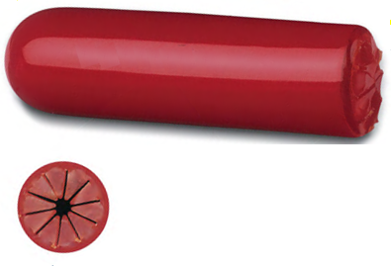
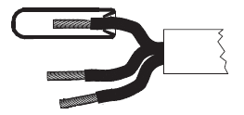

Precīzs avots, kur atspoguļota tehniskā informācija (instrukcijas nosaukums un lapaspuse)
AS “Sadales tīkls” materiālu kategorijas nosaukums un numurs
Norādīt pilnu preces tipa apzīmējumu (modeļa nosaukums)

